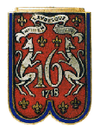 AMICALE 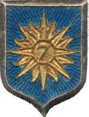
Du 16èmerégiment de dragons et du 7ème régiment de Cuirassiers.

Chers amis,
Au seuil de cette nouvelle année, Le bureau de l’amicale du 16ème régiment de dragons et du 7ème régiment de cuirassiers vous présente ses meilleurs vœux de bonheur et de santé. A l’aube de 2017 nous vous souhaitons tout le meilleur pour vous, pour celles et ceux que vous aimez et pour les projets que vous portez.
L’année 2016, comme les années précédentes, a été riche en événements qui nous ont permis de nous retrouver en différentes occasions :
Tout d’abord le Président de l’Amicale, à l’invitation du Maire, a participé LE 30 janvier 2016 à la cérémonie des vœux à VIVIERES
Le 24 avril 2016, une cinquantaine de membres de l’amicale se sont retrouvés à Noyon pour célébrer la Saint-Georges. Dans un premier temps les participants en présence du maire de Vivières, de l’adjoint au maire de Noyon et d’une délégation du CENTAC ont d’abord assisté à la messe célébrée par l’Abbé Philippe MONTIER en la Cathédrale puis se sont recueillis devant le monument aux morts de la ville avant de se retrouver pour le vin d’honneur offert par la mairie de Noyon. Enfin, c’est au restaurant « le comptoir des templiers »que cette journée de convivialité et de retrouvailles s’est terminée.
Le 14 juillet 2016 les élèves des écoles de Noyon ont déposé une gerbe au monument aux morts en présence d’amicalistes du Noyonnais.
Le dimanche 18 septembre 2016, onze membres avaient répondu présent pour la commémoration de la charge de l’Escadron de Gironde à Vivières. L’ordre du jour de cette journée du souvenir comportait également l’assemblée générale de l’amicale (34 adhérents avaient donné pouvoir). Les participants se sont retrouvés dans un premier temps dans une salle mise à la disposition par le maire de la commune. Après la lecture des rapports moral et financier il a été procédé à l’élection des membres du comité puis du bureau :
- Président : Germain CALLEJA
- Vice-présidents : Fernand KESSLER – Alain DELLERIE – Jean-Etienne LEFIN
- Secrétaires : Jean-Pierre ANDRIS – Guy TELLIEZ
- Trésorier : Francis JOLLANT
- Membres du comité : Jean-Daniel GUITTEAUD – Jean-Claude FARADECHE.
Puis le statut modifié lors de la précédente assemblée générale a été validé à l’unanimité Il a été transmis le 7 décembre 2016 à la préfecture de l’Aube pour homologation.
Ont été abordés également le projet de forum privé, le rattachement de notre amicale à un régiment d’active le 5ème régiment de dragons, suite à la restructuration du CENTAC, la possibilité d’obtenir une salle pour notre Etendard avec les Médaillés Militaires et le Souvenir Français dans le cadre du projet de création d’une maison patriotique à Noyon et enfin la périodicité de nos rassemblements à Vivières pour commémorer la charge de l’Escadron de GIRONDE.
Chaque sujet fera l’objet d’une note d’information particulière et de modalités pratiques d’organisation. L’ensemble des participants se retrouvait par la suite au monument aux morts de Vivières où les attendaient le maire et quelques habitants de la commune. Après un recueillement et un dépôt de gerbes, c’est ensuite au cimetière que s’est poursuivie la cérémonie. La délégation s’est ensuite rendue sur le plateau pour commémorer la charge de l’Escadron de Gironde. A l’issue la Municipalité de Vivières a offert un apéritif aux participants. Cette journée du souvenir s’est terminée par un très bon repas servi par le restaurant « aux menus plaisirs » à Villers-Cotterêts.
Le 5 décembre 2016, à l’invitation de l’Union nationale de l’Arme Blindée Cavalerie Chars, une délégation de l’amicale a participé à la journée nationale d’hommage aux morts pour la France en A.F.N.
Cette délégation, composée du Président Germain CALLEJA, du Colonel DELOR, de Fernand CARROEN, de Benoît MADAHOUI notre porte drapeau, de Francis JOLLLANT accompagné de son épouse, de Jean-Etienne et Anita LEFIN et Guy TELLIEZ, a assisté à l’opération 1000 drapeaux organisée à Paris dans le cadre de la journée nationale d’hommage aux morts pour la France pendant la guerre d’Algérie et les combats du Maroc et de Tunisie. Les différentes cérémonies étaient présidées par le Secrétaire d’Etat aux anciens combattants et se sont clôturées par le ravivage de la Flamme sous l’Arc de Triomphe. Ce fut un grand moment d’émotion, de fraternité et de cohésion qui restera marqué dans la mémoire des participants. Après s’être retrouvé à 12h00 au Cercle National des Armées pour déjeuner, le groupe a rejoint à pied les autres délégations sur les Champs Elysées, profitant ainsi du beau temps et du Marché de Noël. Ce rassemblement des membres de l’amicale n’aurait pu se faire sans l’aide et le dévouement de la famille LEFIN qui a servi de taxi pour nos amis du Noyonnais et de photographe et de Jean-Pierre ANDRIS qui s’est rendu disponible pour amener l’Etendard chez eux, ne pouvant lui-même se rendre sur Paris.
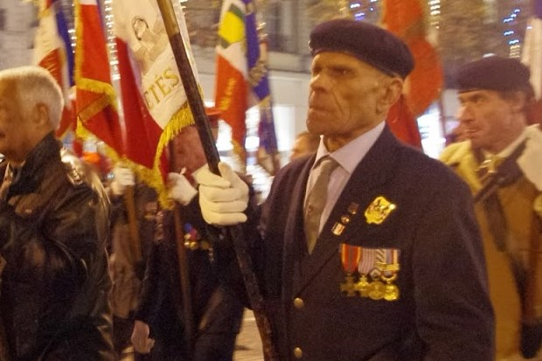

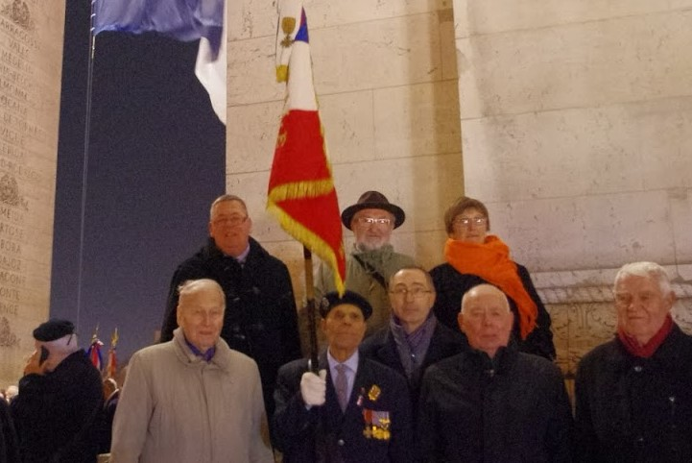
Photos du fanion et des membres de l’Amicale en souvenir de la cérémonie sous l’Arc de Triomphe.
Notre Prochain rendez-vous est le dimanche 30 avril 2017 à NOYON pour célébrer la Saint-Georges Un courrier vous précisera en temps utile les modalités de son déroulement. Néanmoins, au regard de son organisation, nous avons besoin de savoir, par retour du courrier, si vous avez l’intention d’être des nôtres ce jour-là car la capacité d’accueil du restaurant où nous déjeunerons est limitée. Lors de ce rassemblement se tiendra l’assemblée générale de l’amicale. Si vous souhaitez rejoindre le comité ou si vous avez une question à poser, merci de nous le faire savoir avant la transmission de la convocation qui se fera courant mars 2017.
En 2016, indépendamment de leur appartenance à notre amicale, nous avons appris avec tristesse, la disparition de plusieurs officiers, sous-officiers et camarades ayant servi dans nos deux régiments :
Le 3 février 2016 : Commandant GODARD Le 16 avril 2016 : François MOSAK
Le 28 mars 2016 : Général RIVAYRAND Le 14 novembre 2016 : Antoine STRACK
Le 7 avril 2016 : Colonel BEZARD. Le 5 décembre 2016 : Jean HURLE

Nous avons une pensée très émue pour eux et leurs proches.
Pour terminer, je voudrais aborder comme chaque année la nécessité de votre soutien. Les cotisations sont absolument nécessaires au fonctionnement de notre amicale. Comme vous le savez, le montant de la cotisation est libre. D’avance je vous remercie.
A nouveau, tous mes vœux pour la nouvelle année et mes vifs remerciements aux membres du bureau pour leur implication dans le fonctionnement de notre amicale. En espérant vous retrouver nombreux à Noyon pour la célébration de la Saint-Georges en 2017.

Très amicalement.
Le 2 janvier 2017
Le lieutenant-colonel (ER) Calléja Germain
Président de l’Amicale
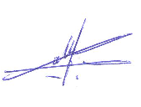
NB : Si vous n’êtes pas encore membre de l’amicale et que vous souhaitez nous rejoindre, vous trouverez en pièce jointe, un bulletin d’adhésion. Merci de bien vouloir le renseigner et de le faire parvenir à notre trésorier, le Commandant (ER) Jollant Francis, accompagné de votre cotisation dont le montant est libre.

COUPON A RETOURNER A
Francis JOLLANT, 11 La Carmedaie 22230 TREMOREL

NOM : PRENOM :
ADRESSE :

N° TELEPHONE FIXE : N° PORTABLE
EMAIL :

COTISATION :

